Министерство науки и высшего образования Российской Федерации
Федеральное государственное автономное образовательное учреждение
высшего образования
Национальный исследовательский ядерный университет «МИФИ»
Саровский физико-технический институт – филиал НИЯУ МИФИ
Физико-технический факультет
Кафедра философии и истории
XXХIV студенческая конференция по гуманитарным и социальным наукам
XIII студенческая конференция по социологии
V студенческая стратегическая сессия
«Социология техники: Техника как культура»
7 декабря 2022 г.

Дж. Брокман
“Что мы думаем о машинах, которые думают”

Доклад:
Руководитель – И. Полин
Т. Герасименко, П. Безруков, Я. Мартюшов
ТМ-30
Преподаватель:
кандидат исторических наук, доцент
О.В. Савченко

Саров-2022
Аннотация.
В нашем докладе рассматривается работа Джона Брокмана “Что мы думаем о машинах, которые думают”. В ней поднимаются такие вопросы, как: возможные пути развития искусственного интеллекта, влияние человека и человеческого общества на становление искусственного интеллекта, связь между человеческим мозгом и искусственными нейронными сетями.
Нами были рассмотрены ответы респондентов – специалистов в области искусственного интеллекта, представленные в данной работе.
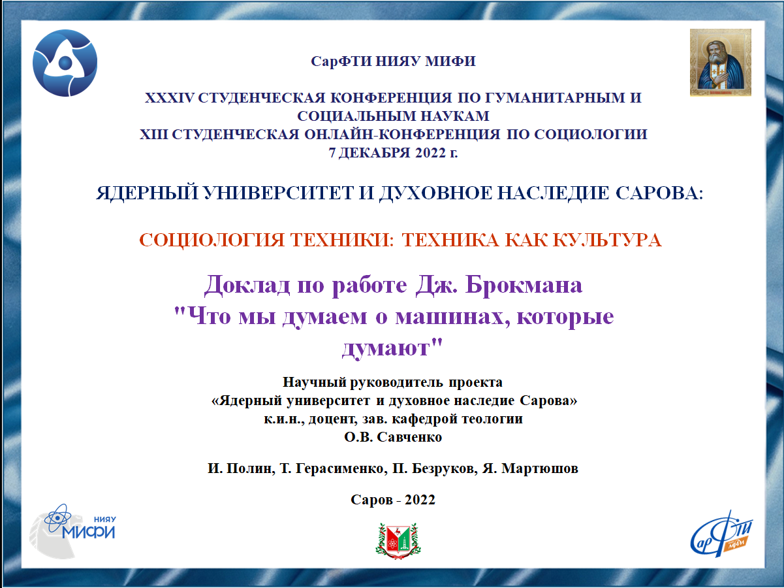
Слайд 1
Добрый день, уважаемое жюри, участники и гости конференции! Мы представляем Вам доклад по работе Джона Брокмана “Что мы думаем о машинах, которые думают”.
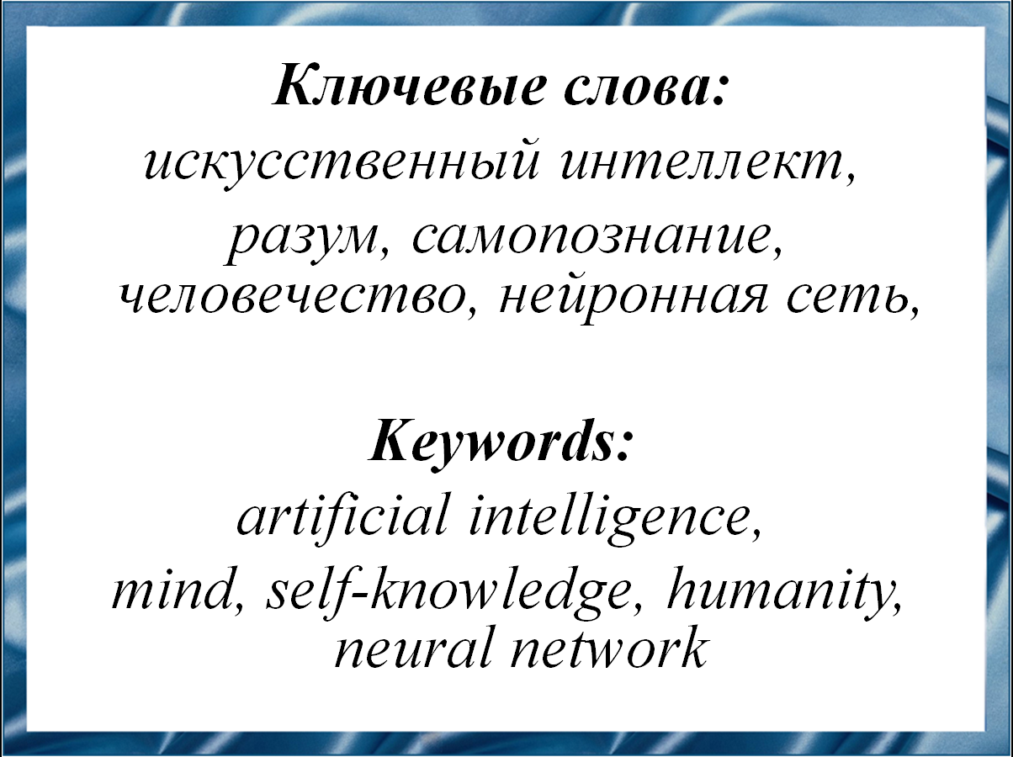
Слайд 2
Важность изучения работы Джона Брокмана “Что мы думаем о машинах, которые думают” заключается в том, эта книга представляет сборник интервью респондентов - специалистов, занимающихся исследованиями в области искусственного интеллекта, касаемо путей развития данной технологии и её практической пользы для человечества.
Джон Брокман подчёркивал в своей работе, что будущее человечества неотъемлемо связано с развитием технологий. Одной из наиболее перспективных её областей является изучение искусственного интеллекта (ИИ) – искусственных систем, способных выполнять функции, которые традиционно считаются прерогативой человека. В настоящее время искусственный интеллект внедряется в повседневную жизнь повсеместно – рекомендации на основе данных о просматриваемых видеороликах или прослушиваемых аудиозаписей, голосовые помощники, электронные платёжные системы.
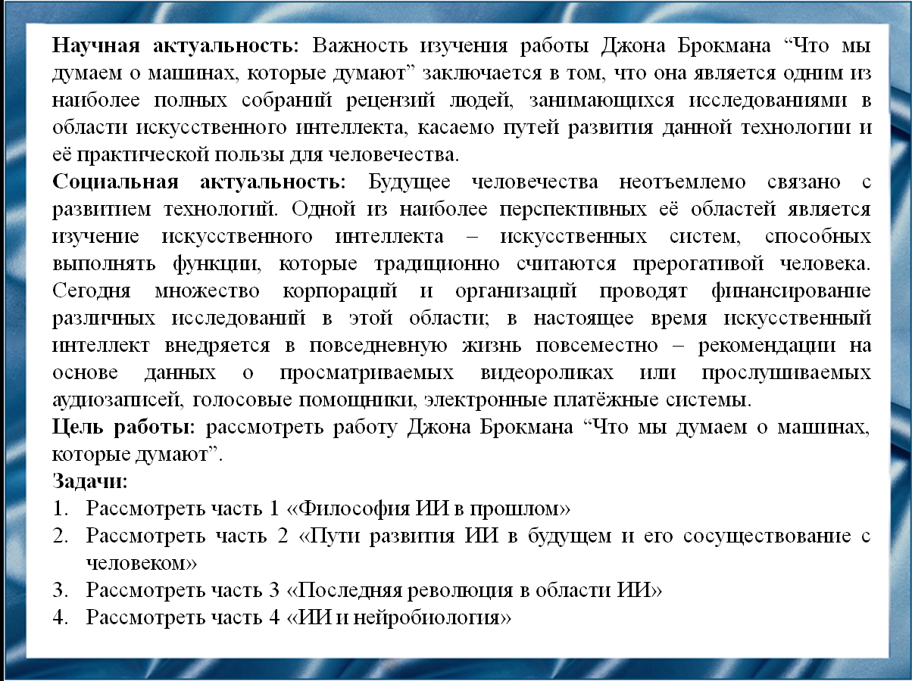
Слайд 3
Цель нашей работы – рассмотреть работу Джона Брокмана “Что мы думаем о машинах, которые думают”.
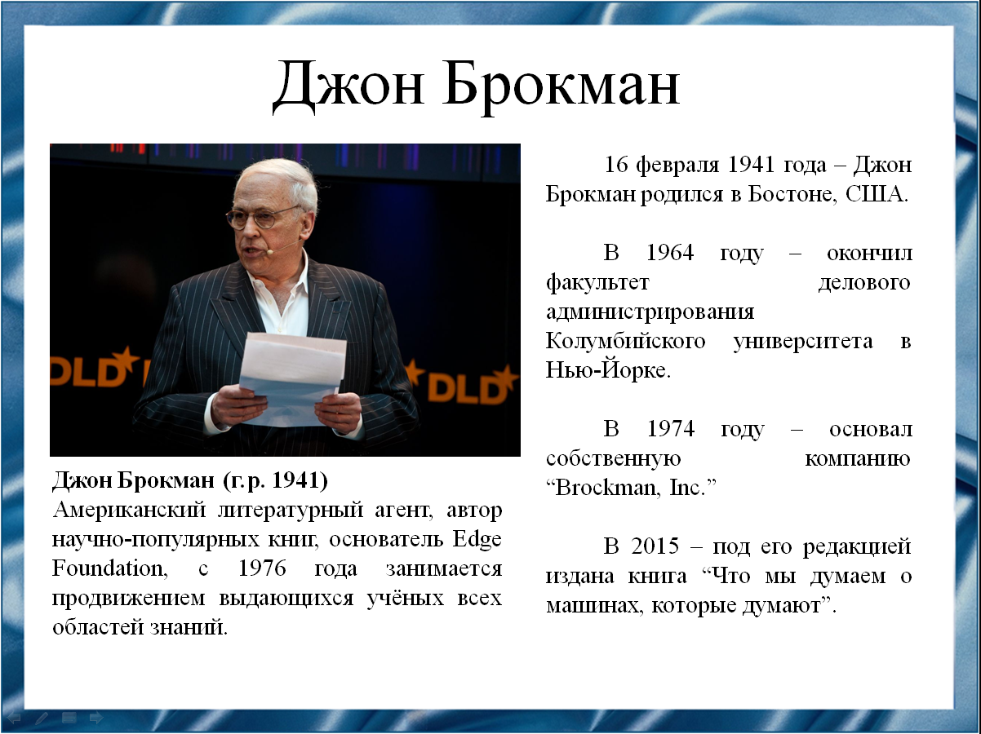
Cлайд 4
Джон Брокман – американский литературный агент, автор научно-популярных книг, основатель Edge Foundation. В 1973 году основал Brockman, Inc., международное литературное агентство, специализирующееся на серьезной научной литературе
В 1991 году выдвинул идею третьей культуры: по его словам, “к ней относятся ученые и мыслящие практики, которые благодаря своей работе и внятным высказываниям вытесняют традиционных интеллектуалов в формировании зримых глубинных смыслов нашей жизни, по-новому определяя, кто мы и что мы”.
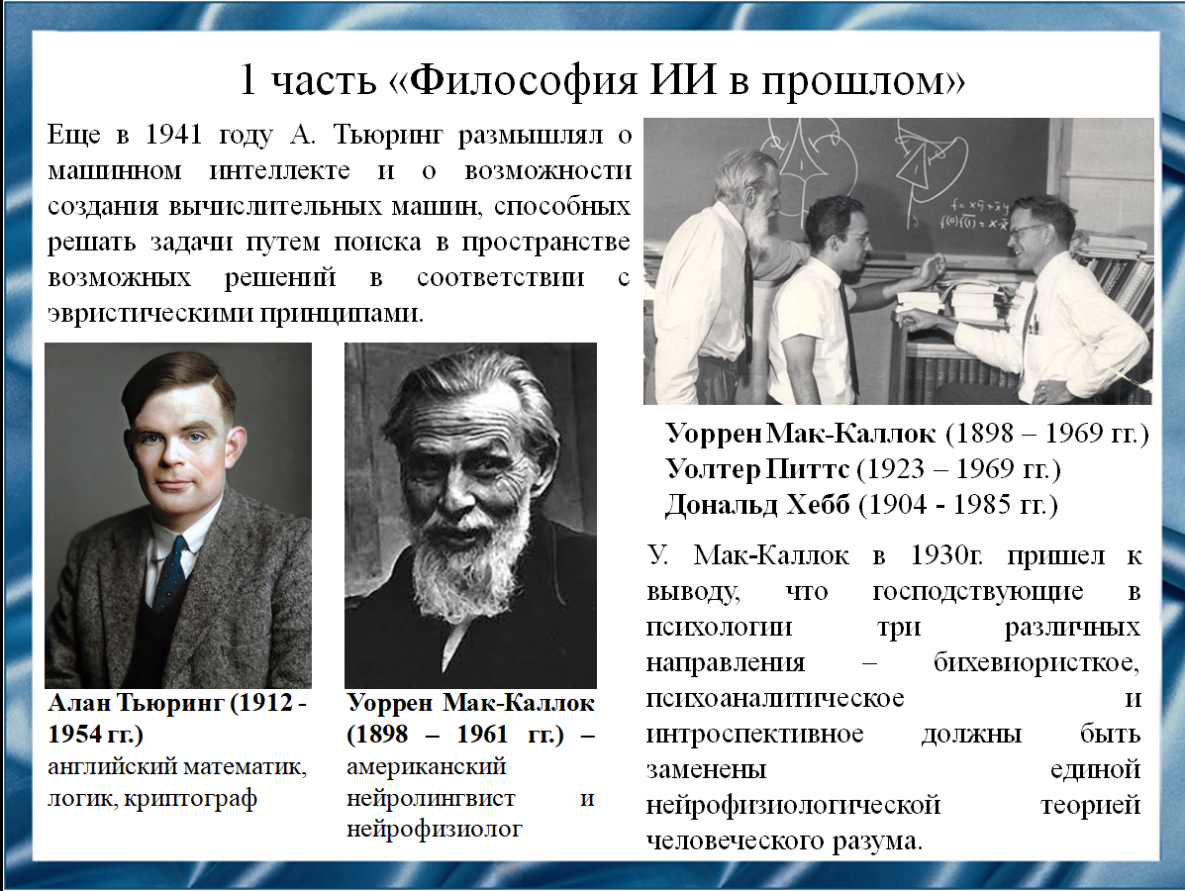
Слайд 5
Первая часть книги “Что мы думаем о машинах, которые думают” посвящена зарождению искусственного интеллекта. Стивен Пинкер пишет, что идея об искусственном интеллекте или об искусственном мыслящем создании не нова. Первые идеи “рукотворного мышления” были озвучены Аланом Тьюрингом, который утверждал, что “простейшие машины могут выполнять любые вычислительные функции”. Его идеи легли в основу моделей таких учёных-нейролингвистов, как Дональд Хебб, Уоррен Мак-Каллок и Уолтер Питтс. Они продемонстрировали возможность сетей упрощённых искусственных нейронов добиваться в исчислении результатов, сопоставимых с человеческими.
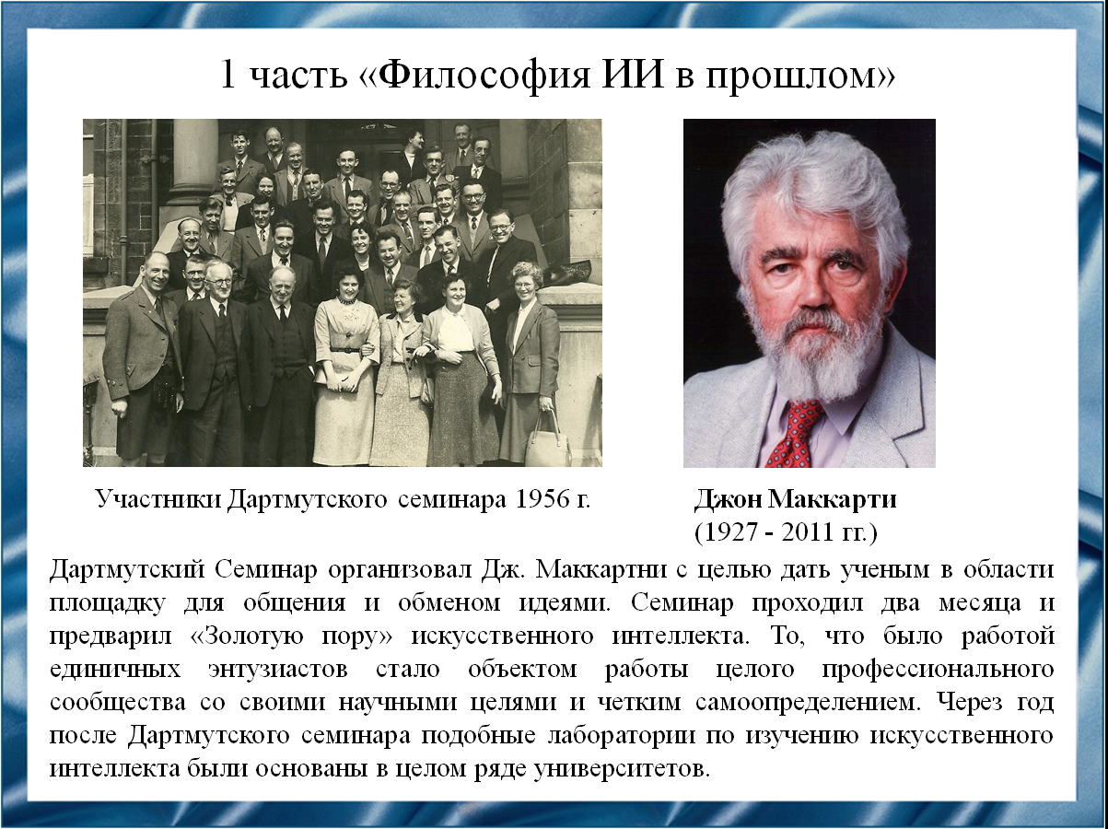
Слайд 6
Однако действительно научный подход к идеям искусственного интеллекта применили в 1956 году. Джон Маккарти, Марвин Минский, Клод Шеннон и Натаниэль Рочестер организовали двухмесячный семинар в Дартмуте для американских исследователей, занимающихся теорий автоматов, нейронными сетями, интеллектом. Именно на этом семинаре появились термин и отдельная наука – искусственный интеллект. Джон Маркофф уверен, что, несмотря на полувековой период развития данной науки, остаётся множество нерешённых вопросов.
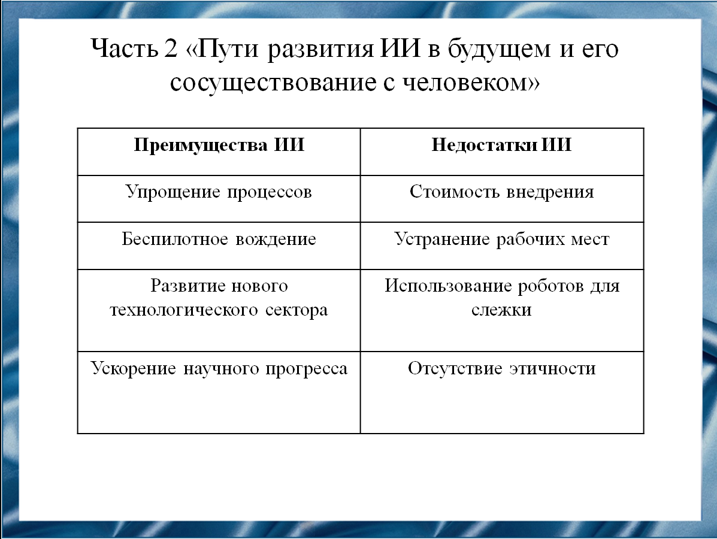
Слайд 7
Основные опасения в процессе развития искусственного интеллекта заключаются в двух вопросах: может ли искусственный интеллект навредить человеку и может ли он развиться до уровня, который человек будет не в состоянии постичь. Ребекка МакКиннон говорит о преимуществах и недостатках искусственного интеллекта, некоторые из которых представлены на слайдах. Дэвид Кристиан упоминает, что искусственный интеллект не имеет предрасположенности ни к хорошему, ни к плохому отношению к людям. Искусственный интеллект, как и любое изобретение, проходит ряд тестов и испытаний перед непосредственной его эксплуатацией. Искусственный интеллект больше представляет опасность в случае использования его человеком во вред, чем в случае ошибки алгоритмов.
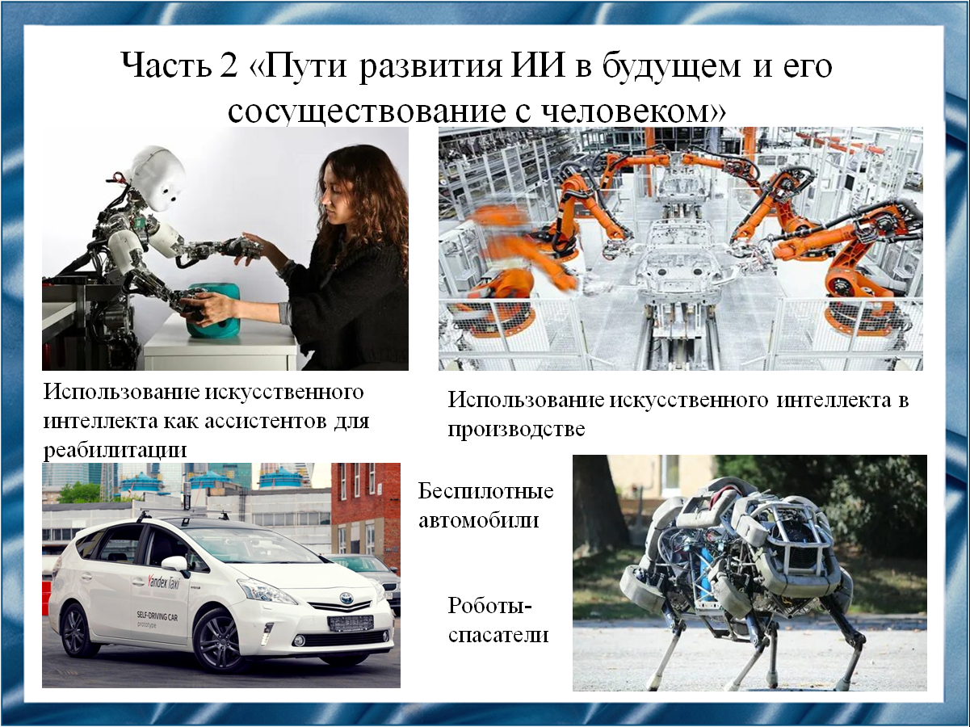
Слайд 8
Основная сфера развития искусственного интеллекта на данный момент – работа, которую искусственный интеллект выполняют лучше людей: статистический сбор данных, оформление списков, тяжёлая физическая работа в опасных сферах. Но искусственный интеллект имеет множество возможных вариантов развития, несколько из которых возможны уже в ближайшем будущем. Модели поведения и мотивы искусственного интеллекта будут являться моделями и мотивами организаций, корпораций и отдельных личностей, использующих искусственный интеллект. Тогда создание благонамеренного искусственного интеллекта, по словам Уильяма Фитча, будет тесно связано с задачей построения благонамеренного общества. Вероятность в ближайшем будущем возникновения неспециализированного искусственного интеллекта, способного формулировать абстрактные понятия, крайне мала. По мнению Ирэн Пепперберг, более вероятно возникновение широкоспециализированного искусственного интеллекта для выполнения задач в разных сферах.
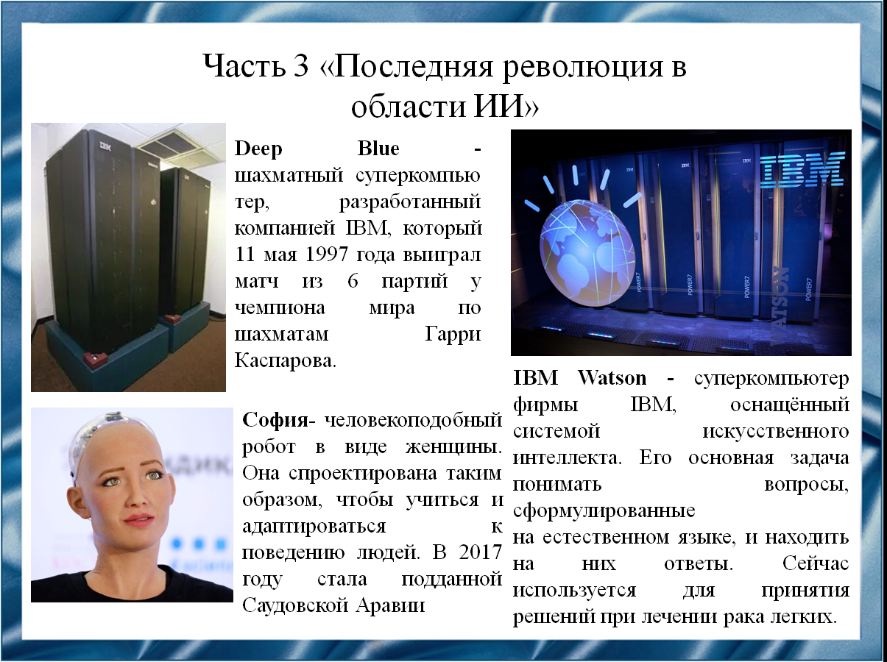
Слайд 9
Брайан Натсон разделяет три категории масштаба ИИ: Специализированный Искусственный Интеллект (СИИ), Общий Искусственный Интеллект (ОИИ) и Супер-Интеллект.
Специализированный искусственный интеллект это искусственный интеллект, специализирующийся в одной области. Он может превосходить человека в некотором аспекте деятельности, но будет бесполезен в любом другом. Общий искусственный интеллект это искусственный интеллект, который является конкурентно способным человеку во всех областях. На данный момент создание “разумного” искусственного интеллекта является главным приоритетом.
Линда Готфредсон описывает разумность как “широкие ментальные способности, которые среди прочего включают способности к рассуждению, планировать, решать проблемы, думать абстрактно, понимать сложные идеи, учиться быстро и учиться на ошибках”.
В настоящее время специализированный ИИ имеется практически в каждом электронном устройстве: алгоритмы ранжирования информации в поисковых системах, навигационные программы в мобильных устройствах, голосовые помощники, системы беспилотного управления автомобилем. Такие системы также широко используются в производстве, военном деле, финансах.
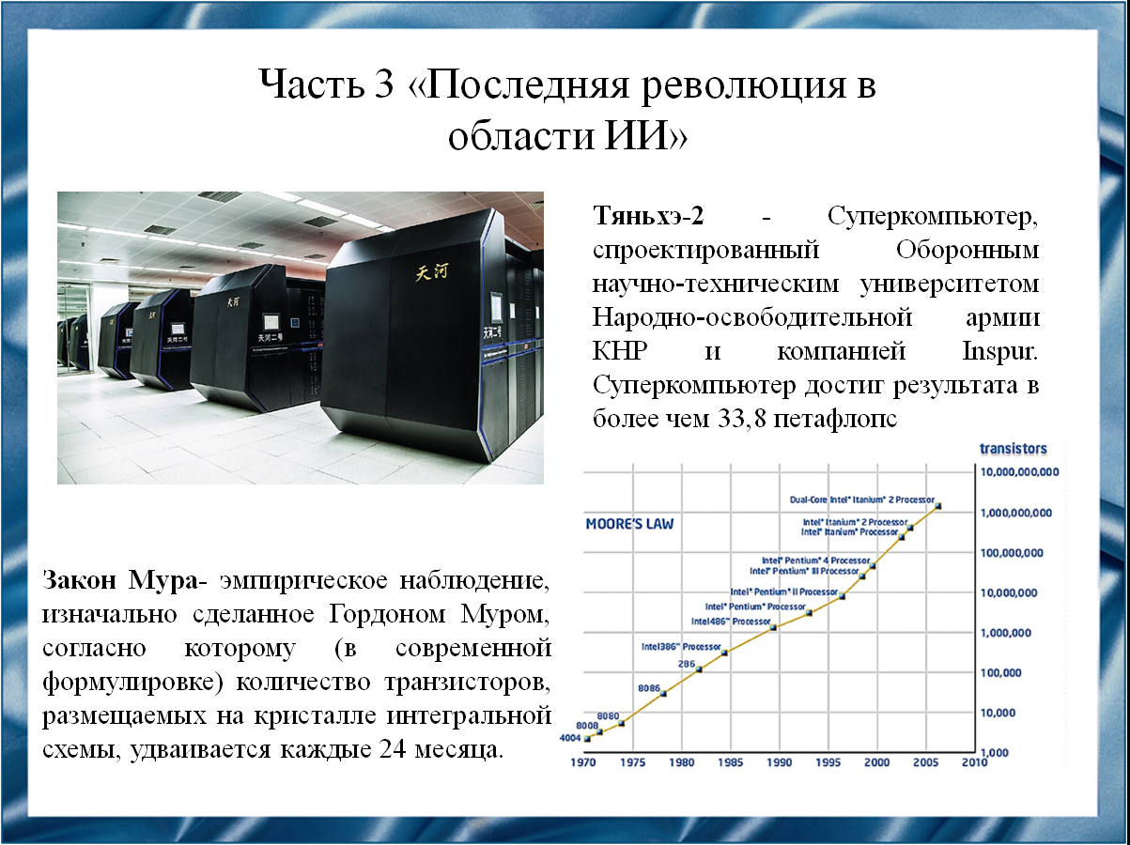
Слайд 10
Энтони Агирре считает, что революция искусственного интеллекта – создание так называемого Супер-Интеллекта. По его словам, первая вещь, которая обязательно должна произойти, чтобы это стало возможным —увеличение мощности компьютерной операционной системы. Чтобы искусственный интеллект смог стать настолько же разумным, как человеческий мозг, ему придется сравняться с мозгом по вычислительной мощности. Одним из способов выразить эту характеристику — общее количество операций в секунду (cps). Благодаря методике Рэя Курцвейла, удалось выяснить csp человеческого мозга – 10¹⁶ операций в секунду. На сегодняшний день самый быстрый суперкомпьютер, китайский Тяньхэ-2, превзошел этот показатель со своими 34*10¹⁶ операций в секунду. Но такой компьютер непригоден для широкого использования из-за больших габаритов, огромных энергопотребления и стоимости.
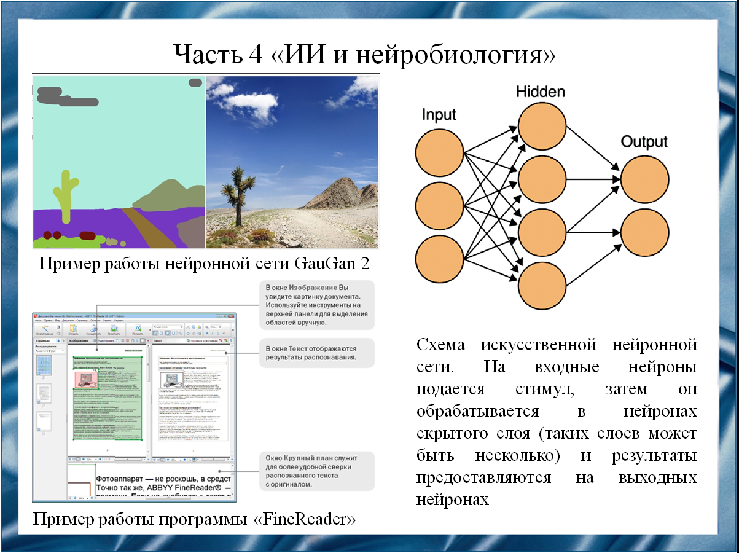
Слайд 11
В 1956 году разработка искусственного интеллекта приобрела статус научной дисциплины. Произошло это благодаря появлению электронных вычислительных машин, а также прорыву в нейробиологии (от др.-греч. “наука о нервах”). Мэтт Ридли утверждает, что наука о мозге помогла понять, что нервная система функционирует благодаря обмену нейронов электрическими импульсами, а вычислительные машины позволили описывать эти процессы с помощью программ. В 1943 году нейрофизиолог Фрэнк Розенблатт создал модель, которая называется перцептрон (от лат. “восприятие”), которая работала по данному принципу. На самом деле, многие программы в компьютере используют такой подход: например, программа Fine Reader, которая распознает изображение и переводит его в текст, использует в своей работе нейросети. По такому же принципу работает распознавание рукописного ввода на смартфонах и планшетах.
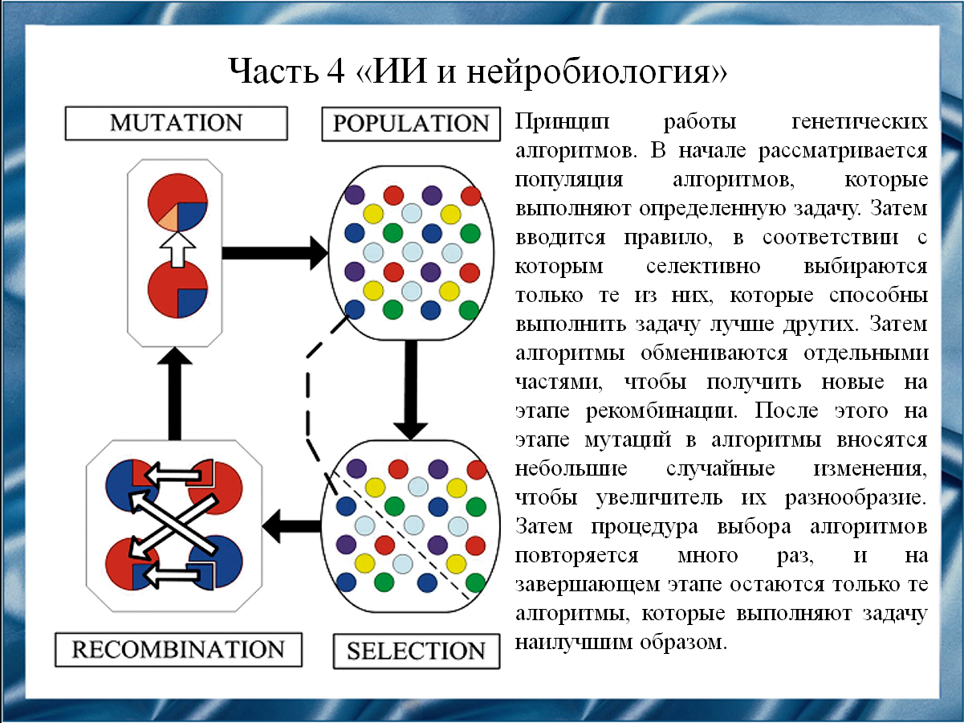
Слайд 12
Еще одним подходом в программировании, вдохновленным биологией, являются эволюционные алгоритмы. В рамках этого подхода занимаются моделированием процесса биологической эволюции, только вместо живых организмов используются программы. Под алгоритмом в общем случае подразумевают последовательный набор действий, который приводит к желаемому результату за конечное число ходов. Такие алгоритмы часто используют в биоинформатике, инженерном деле и многих других приложениях, чтобы находить наилучшие решения.
Сегодня основная работа направлена на создание алгоритмов, позволяющих компьютерам осуществлять логические размышления, собирать, систематизировать и оперировать знаниями об окружающем мире, ставить цели и искать оптимальные пути их достижения, обучаться, распознавать речь.
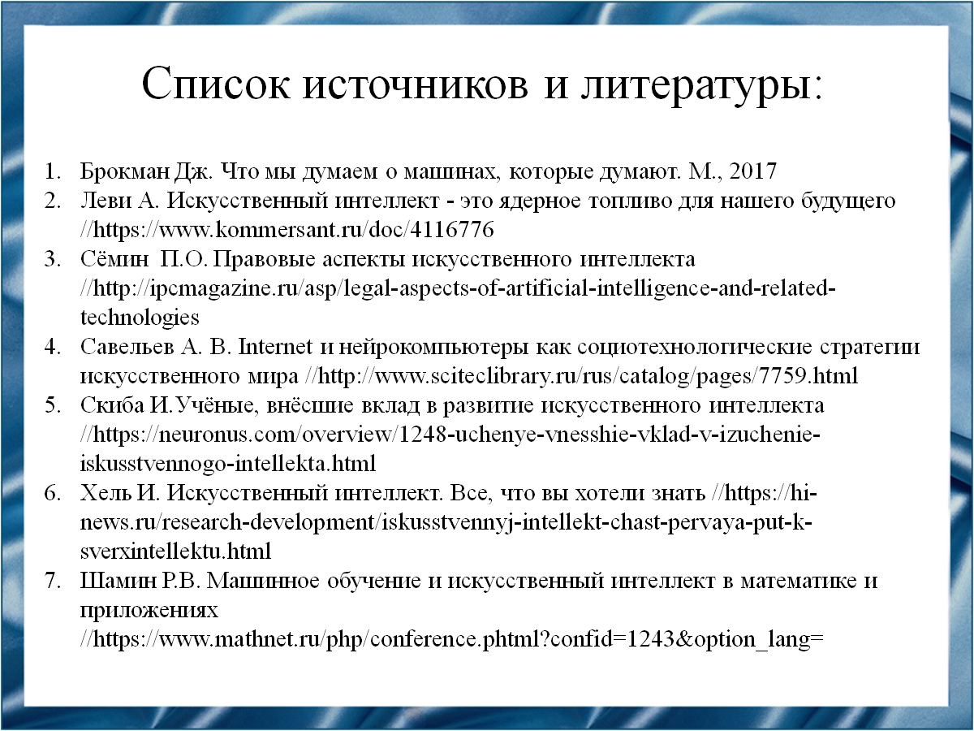
Слайд 13
В нашем докладе мы пользовались следующими источниками.
- Брокман Дж. Что мы думаем о машинах, которые думают. М., 2017
- Леви А. Искусственный интеллект - это ядерное топливо для нашего будущего // https://www.kommersant.ru/doc/4116776
- Сёмин П.О. Правовые аспекты искусственного интеллекта // http://ipcmagazine.ru/asp/legal-aspects-of-artificial-intelligence-and-related-technologies
- Савельев А. В. Internet и нейрокомпьютеры как социотехнологические стратегии искусственного мира //http://www.sciteclibrary.ru/rus/catalog/pages/7759.html
- Скиба И.Учёные, внёсшие вклад в развитие искусственного интеллекта //https://neuronus.com/overview/1248-uchenye-vnesshie-vklad-v-izuchenie-iskusstvennogo-intellekta.html
- Хель И. Искусственный интеллект. Все, что вы хотели знать //https://hi-news.ru/research-development/iskusstvennyj-intellekt-chast-pervaya-put-k-sverxintellektu.html
- Шамин Р.В. Машинное обучение и искусственный интеллект в математике и приложениях //https://www.mathnet.ru/php/conference.phtml?confid=1243&option_lang=
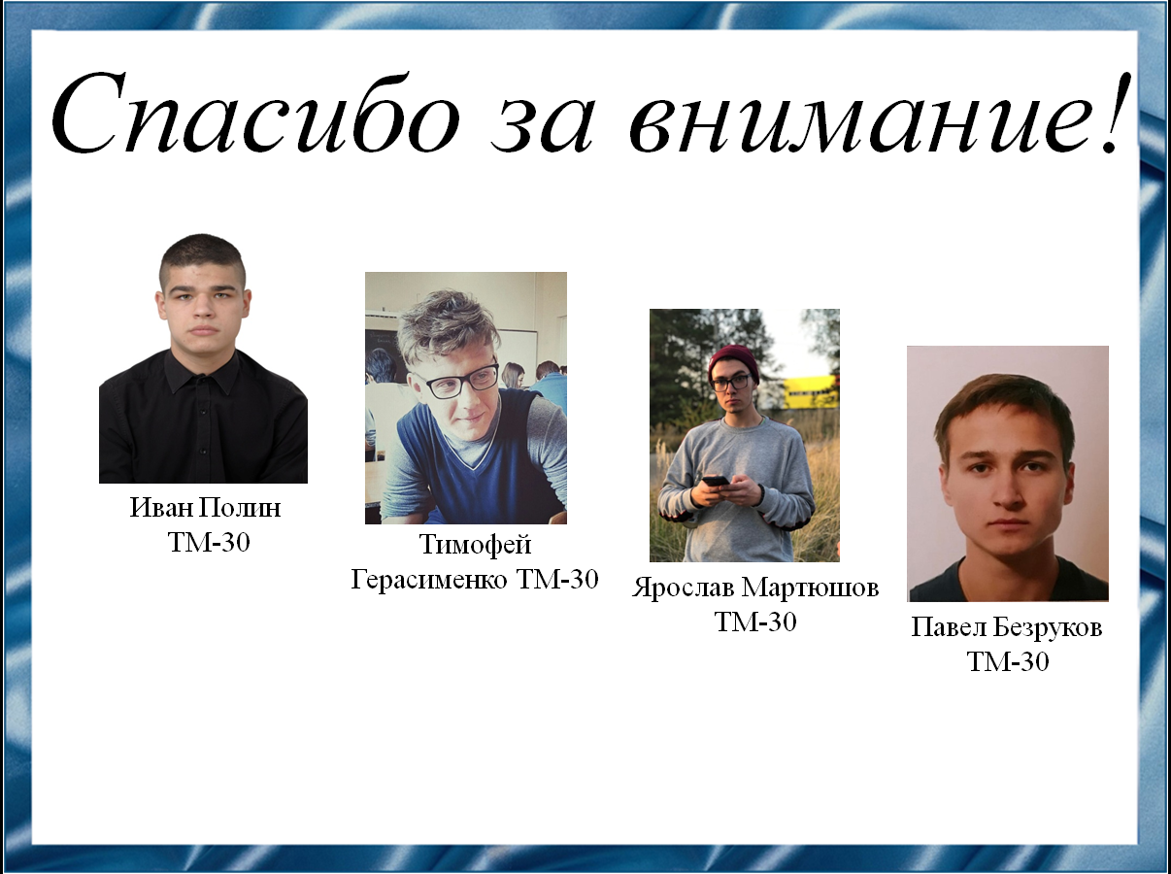
Слайд 14
Спасибо за внимание!

